ΕΛΛΗΝΙΚΗ ΔΗΜΟΚΡΑΤΙΑ ΔΗΜΟΚΡΙΤΕΙΟ
ΠΑΝΕΠΙΣΤΗΜΙΟ

ΘΡΑΚΗΣ

ΤΜΗΜΑ ΝΟΜΙΚΗΣ
ΤΟΜΕΑΣ
ΔΙΕΘΝΩΝ ΣΠΟΥΔΩΝ

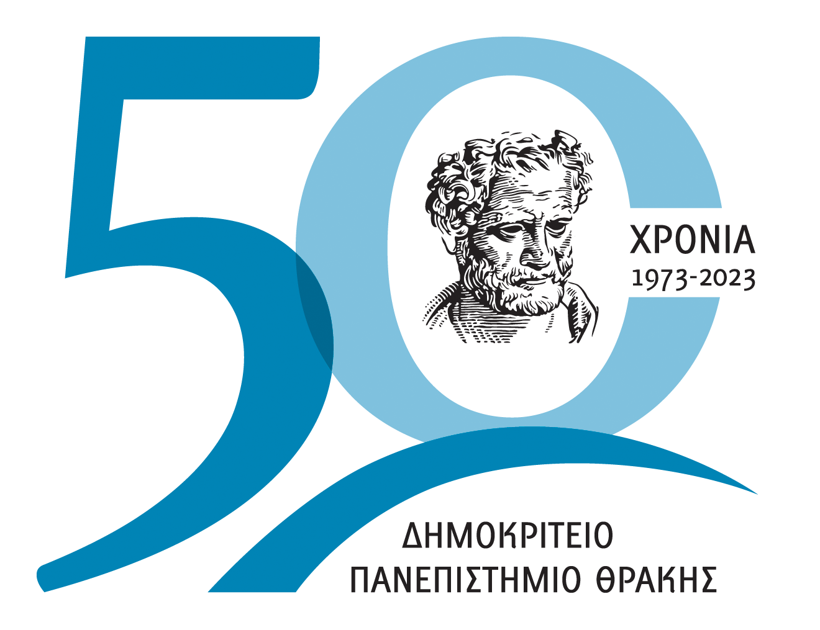
HELLEΝΙC REPUBLIC
DEMOCRlTUS
UNIVERSITY OF

THRACE

SCHOOL OF LAW
DEPARTMENT OF
INTERNATIONAL STUDIES

Κομοτηνή, 8.10.2024

ΕΝΗΜΕΡΩΤΙΚΗ ΣΥΝΑΝΤΗΣΗ

Την Τρίτη 15 Οκτωβρίου 2024 στις 14:00 τα γραφεία Erasmus Κομοτηνής και Καβάλας θα κάνουν μια διαδικτυακή συνάντηση για τους Φοιτητές όλων των κύκλων, όλων των Τμημάτων του Δ.Π.Θ, με σκοπό την ενημέρωση για την διαδικασία αίτησης για την μακροχρόνια Πρακτική Άσκηση και να λυθούν τυχόν απορίες.
Η σύνδεση των φοιτητών θα μπορεί να γίνει μόνο με τον Ιδρυματικό τους λογαριασμό.
O σύνδεσμος: https://teams.microsoft.com/l/meetup-join/19%3ameeting_YTBlYzU3MDctZTc2OS00N2E0LTgwN2QtYmRjNGNjYTU1ODdi%40thread.v2/0?context=%7b%22Tid%22%3a%228035113d-c2cd-41bd-b069-0815370690c7%22%2c%22Oid%22%3a%229cb1362a-800d-4220-ade7-174f3081e1f0%22%7d
Χαρούλα Δ. Τριάντη
Γραφείο Διεθνών Σχέσεων/Erasmus
Δημοκρίτειο Πανεπιστήμιο Θράκης
Κτίριο Διοίκησης, Γρ. 125Β
Πανεπιστημιούπολη
Τ.Κ. 69100, Κομοτηνή
Τηλ. +30 25310 39104

